附件3
中国（济南）知识产权保护中心
预审服务需求记录表
单位名称 |  | 联系人
联系电话 |  | 邮箱
需求记录栏
创新主体 | £未注册 £注册未备案 £已备案
代理机构 | £未注册 £已注册
需求记录 | （需求内容填写部分）
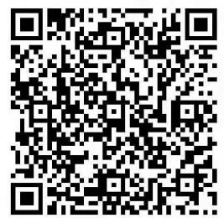
备注：可以从注册及备案流程、系统操作、相关文件下载、内容填写等几方面进行填写。右（1）为我中心QQ群二维码，您可扫码入群，便于及时联系。

